повторное общее собрание собственников помещений в многоквартирном доме (ч. 3 ст. 45 ЖК РФ).
В силу ч. 5 ст. 46 ЖК РФ решение общего собрания собственников помещений в многоквартирном доме, принятое в установленном Кодексом порядке, по вопросам, отнесенным к компетенции такого собрания, является обязательным для всех собственников помещений в многоквартирном доме, в том числе для тех собственников, которые не участвовали в голосовании.

Что делать, если Вам
стало известно о фальсификации протокола общего собрания?

Собственник помещения в многоквартирном доме вправе обжаловать в суд решение, принятое общим собранием собственников помещений в данном доме с нарушением требований Кодекса, в случае, если он не принимал участие в этом собрании или голосовал против принятия такого решения и если таким решением нарушены его права и законные интересы. Заявление о таком обжаловании может быть подано в суд в течение шести месяцев со дня, когда указанный собственник узнал или должен был узнать о принятом решении. Суд с учетом всех обстоятельств дела вправе оставить в силе обжалуемое решение, если голосование указанного собственника не могло повлиять на результаты голосования, допущенные нарушения не являются существенными и принятое решение не повлекло за собой причинение убытков указанному собственнику.
Кроме того, ст. 327 Уголовного кодекса Российской Федерации предусмотрена уголовная ответственность за подделку официального документа, предоставляющего права или освобождающего от обязанностей, в целях его использования или сбыт такого документа либо изготовление в тех же целях.
С заявлением о совершенном преступлении собственники вправе обратиться в правоохранительные органы.

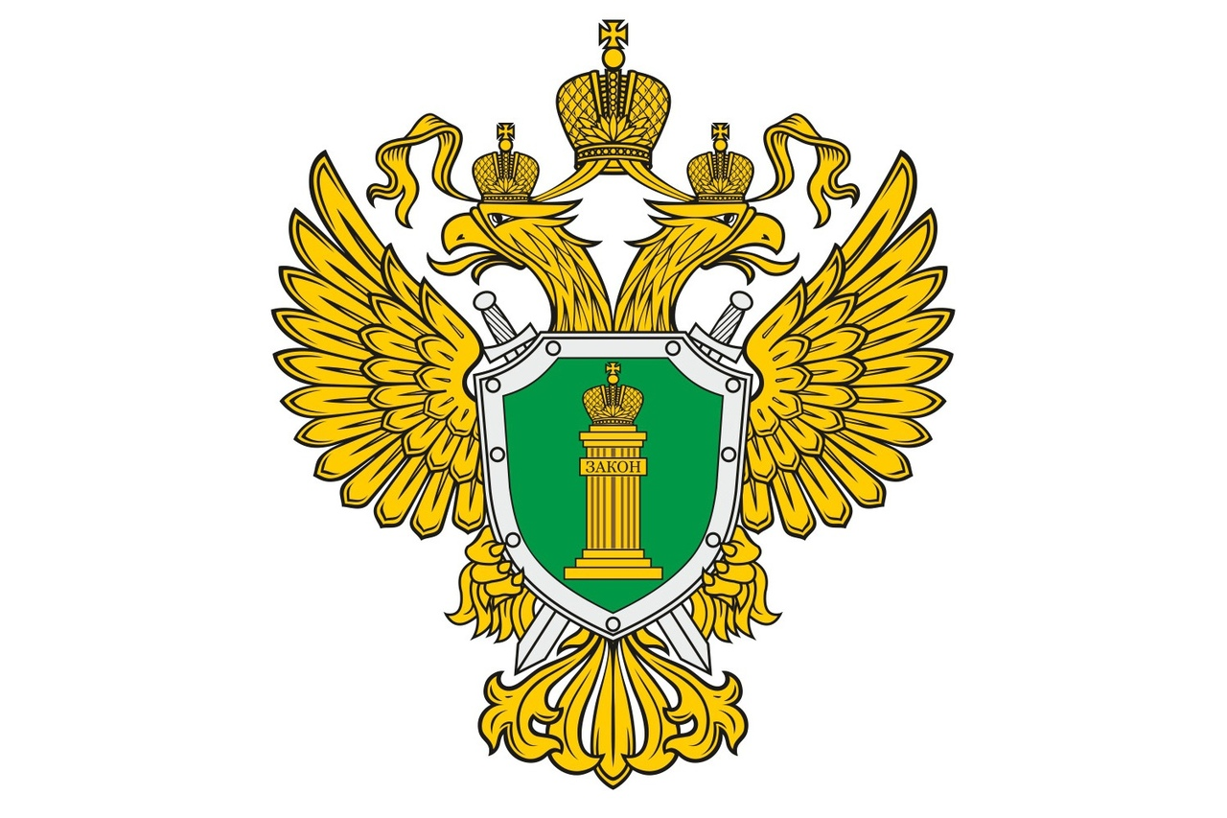
ПРОКУРАТУРА
ЧЕЛЯБИНСКОЙ ОБЛАСТИ

Компетенция общего собрания собственников многоквартирного дома

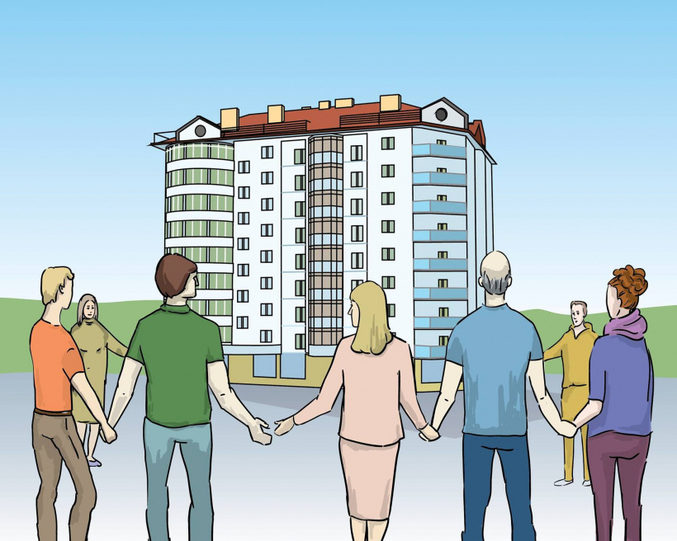

г. Челябинск
2021 г.
Организация эффективного, надежного управления и качественного обслуживания многоквартирных домов зачастую зависит от самих собственников, занимаемой ими активной позиции при решении жилищных вопросов.
С целью реализации собственниками права на безопасные и комфортные условия проживания в многоквартирных домах, выработки совместных решений, направленных на организацию оптимальной эксплуатации общего имущества жилищным законодательством предусмотрено проведение общих собраний.

Для чего нужны общие собрания?

Общее собрание собственников помещений в многоквартирном доме является органом управления многоквартирным домом. Общее собрание собственников помещений в многоквартирном доме проводится в целях управления многоквартирным домом путем обсуждения вопросов повестки дня и принятия решений по вопросам, поставленным на голосование.

Какие вопросы может решать общее собрание собственников?

К компетенции общего собрания собственников помещений в многоквартирном доме относятся:
1) принятие решений о реконструкции многоквартирного дома, строительстве хозяйственных построек и других зданий, строений, сооружений, капитальном ремонте общего имущества в многоквартирном доме, об использовании фонда капитального ремонта, о переустройстве и (или) перепланировке помещения, входящего в состав общего имущества в многоквартирном доме;
2) принятие решений о пределах использования земельного участка, на котором расположен многоквартирный дом, в том числе введение ограничений пользования им, а также о заключении соглашения об установлении сервитута, соглашения об осуществлении публичного сервитута в отношении земельного участка, относящегося к общему имуществу в многоквартирном доме;
3) принятие решений о пользовании общим имуществом собственников помещений в многоквартирном доме иными лицами, в том числе о заключении договоров на установку и эксплуатацию рекламных конструкций, если для их установки и эксплуатации предполагается использовать общее имущество собственников помещений в многоквартирном доме;
4) выбор способа управления многоквартирным домом;
А также ряд других вопросов, отнесенных ст. 44 Жилищного кодекса Российской Федерации (далее по тексту - ЖК РФ, Кодекс) к компетенции общего собрания собственников помещений в многоквартирном доме.

В какой форме проводятся
общие собрания?

Общее собрание собственников помещений в многоквартирном доме может проводиться посредством:
1) очного голосования (совместного присутствия собственников помещений в данном доме для обсуждения вопросов повестки дня и принятия решений по вопросам, поставленным на голосование);
2) заочного голосования (опросным путем или с использованием системы в соответствии со статьей 47.1 ЖК РФ);
3) очно-заочного голосования.

Кто кроме собственников вправе инициировать общее собрание?

Общее собрание собственников помещений в многоквартирном доме может быть созвано по инициативе управляющей организации, осуществляющей управление данным многоквартирным домом по договору управления. При этом в повестку дня такого собрания могут быть включены вопросы, отнесенные ЖК РФ к компетенции общего собрания собственников помещений в многоквартирном доме.

Следует помнить!

Общее собрание собственников помещений в многоквартирном доме правомочно (имеет кворум), если в нем приняли участие собственники помещений в данном доме или их представители, обладающие более чем пятьюдесятью процентами голосов от общего числа голосов, за исключением общего собрания собственников помещений в многоквартирном доме, проводимого по вопросам, указанным в п.п. 4.5 и 4.6 ч. 2 ст. 44 ЖК РФ. При отсутствии кворума для проведения годового общего собрания собственников помещений в многоквартирном доме должно быть проведено

